**再别伦敦、再别爱尔兰**

**——爱尔兰英国游，归来有感**

**2013级艺术设计（空乘） 施鼎成**

与以往欧洲旅游不同，这次是我与同学一并前去的，当然也没有往日的自由。轻轻的，我们来了，怀着一颗扑通扑通跳动地心，然而轻轻地，我们又在19日，于爱尔兰踏上了我们的归途，淡淡的安静的闭上端详这几天不属于我们的世界的那对双眼，挂在眼帘的只是一个一个浮肿的眼袋。做梦做的太深，以至于我们迷失在那个人情和繁忙的国度。

红酒不在于多，而在于品，美景不在于多，而在于精。而伦敦就是一个不失经济能力同时也不失人情的城市，较之中国以及美国等大都市而言，这些小小品质都是其他城市遥不可及的，对于这么一个老牌资本主义国家的城市，伦敦承载了太多历史背景，背负着一代又一代世界人民的眼球，我是十分喜爱这个城市，甚至整个国家，四年前的回忆在今天的伦敦，依然可以算得上是有用的，这个城市保留着原有的步伐，不因时代的发展而加快步伐去运转，这是一个城市人民的幸福，不用被时代逼迫的去妥协，这是侥幸的幸福，我想这样的形容应该是准确的吧？

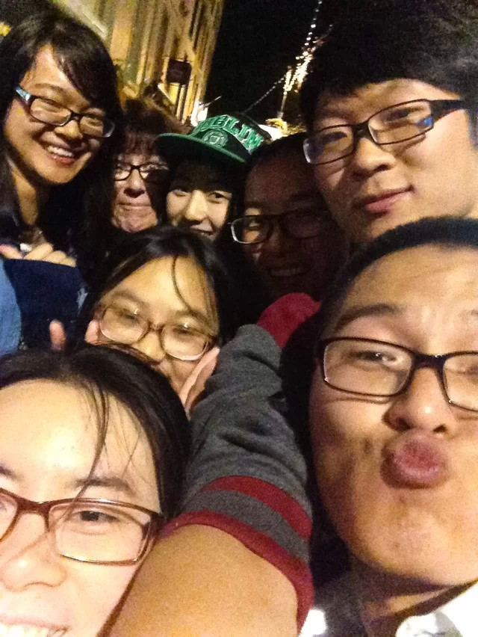翻开书页，迷茫，闭上书页，寂寞，在这个城市里的每一个下午，我都以一本书的空闲去释怀日不落帝国最难释怀的日光，整个眼睛中看见了那窗外繁忙的三岔路口，真的可能犹如时间老去，白发吹进扉页，如烟的记起当年的一些些点点滴滴，依恋在这个城市里的莫名角落，思绪却安顿在那个被忘怀的港口；话回于此，英国和大多数欧洲国家非常注重时间，当然，这句话的意思就是可以将“为什么没有丰富的夜生活”完美地诠释，过了下班的时刻，人们回家各自享受一天上班之后的家庭欢乐，那种晚上的静谧，那种晚上的深蓝，将整个时光浸没在深海中，甚至这片大陆就像一个村落，没有对金钱的疯狂渴望，仅仅剩下对生活平凡，安乐的享受，这是为什么我对英国喜爱之情甚于其他我走到过的国家，日没的绚烂，瞬间而已。

康桥与牛津是英国著名的两个点，代表着不再只是整个大英帝国的精英深造的学城，在全球化的到来后，更成为全球人所关注的景色以及高等学府，绅士文化，骑士文化便是从这个旮旯里酝酿出来的酒香，何年秋风起，能再次踏入这个我以学习不能进入的领地，对里面的万事万物顿时在回国后产生了一种不可磨灭的憧憬，也许是吧；当然在之后的行程中，贝克街221号应该不陌生于很多人，夏洛克福尔摩斯这个存在于小说的人物也有了不属于他那个世界的另一套公寓，打早上起就开始接待从全世界迢迢千里赶来看空房子的游客，在我看来，福尔摩斯和他的搭档应该又去了一个不为人知的角落去探索大部分人都无从发觉的案底。对于短短的十一天，本身就是一个遗憾，而就我而言，遗憾是动力，它促使着自己下一次的努力，叮嘱自己在既有的完美之后更添完美。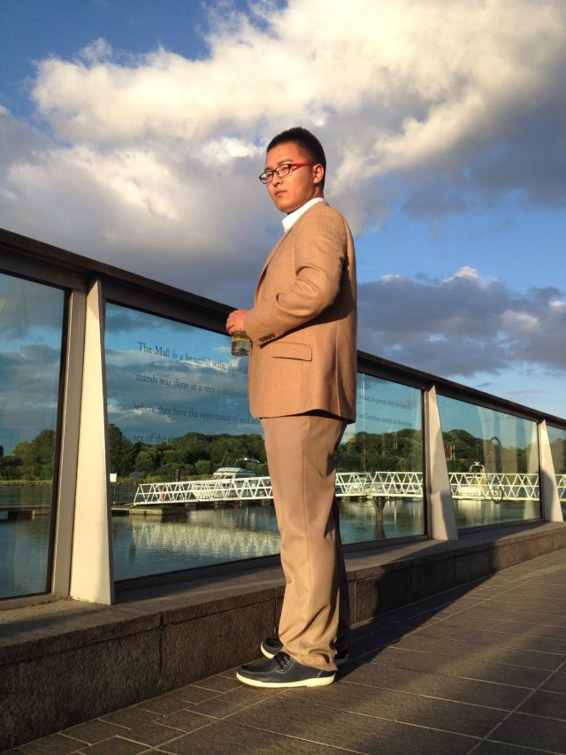

一片以爱为姓，上“尔”下“兰”的土地则是我们的重点，这是一个生活定居的地点，黑暗里睁眼，依然是黑暗，正如那片乐土，富足中添足，依然是完美，人们享受着学业，事业以及晚上的BAR TIME，我们没有作业，当然，课程没有紧张的节奏，重点则是我们得用各自不同的文化用相同的语言进行一次文化的交流，到最后才意识到，很多外国同学是那么喜欢中国汉字，不仅为自己国家悠久如酒的文化发自内心深处的自豪，那最后的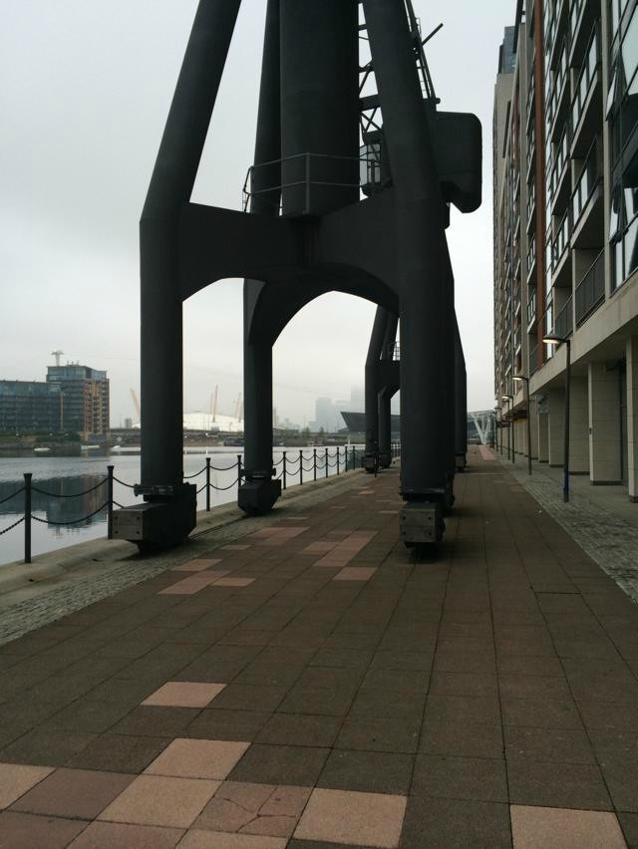交流课我们聚在一起，我用我最多的心力去教会他们学会最平凡的中文，“你好！”“谢谢！”“再见”但是当又再一次听到了下课铃声，我当时的想法是：噢、我的这次旅途真的要结束了。渐渐懂了，渐渐动了，人生就像是一场长期旅游，路途中时好时坏的景色，这样才可以丰富自己的经历，真正的将自己血肉丰满，但不论自己年轻时是多么的不凡，超群，出色，待某年秋风再起，黑发垂白，终究得找一片土地，静静的与自己的身体和心呆在一个安静的地方，一个值得体会生活的地方，一杯威士忌，几块冰块，一根半燃的雪茄去好好思考人生，自己失去过什么，自己又得到过什么，做错了什么，决定对了什么？不时可以请朋友在一个晴朗的午后不拘的谈笑一番，论着想当年，讲着享当初；坐在窗前，望着窗外，这些又将进入我的回忆，时间偷走一切，又给予我们一切，20岁了，奔三了，希望自己拥有在生命里的色彩不破碎，至少如雾，至少如梦。

这次的旅途从只相识谭雨欢、晏杰到最后的大家庭，这是一个团队，这是一个家庭，我们曾拥有，不论未来，祝自己，祝大家，祝未来。。。。。

。。。

Add 伦敦，Add 爱尔兰，Add tommy，Add everything there……